Michele ladisa
Classe 5IC
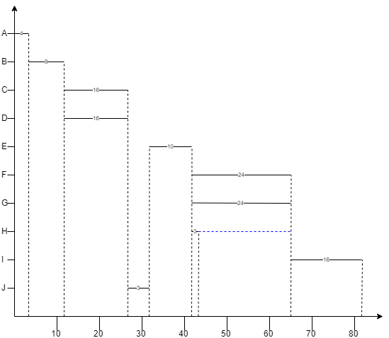
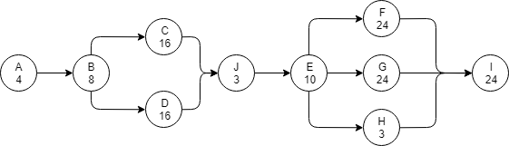
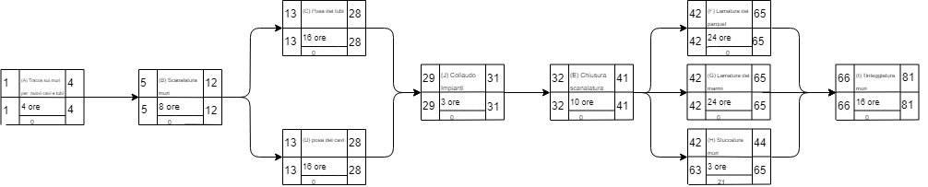
es. 4 Laboratorio GPOI dispari

